双拥知识一起来学习（七）

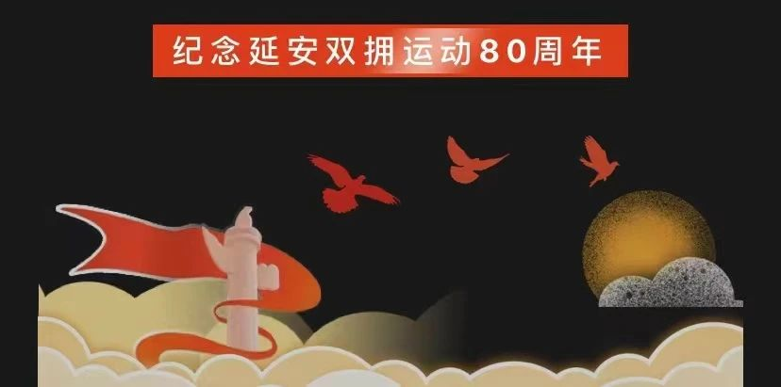

2023年是毛泽东等老一辈无产阶级革命家倡导的延安双拥运动80周年，为全面学习宣传贯彻党的二十大精神，深入贯彻习近平总书记关于双拥工作重要论述，进一步大力弘扬双拥工作优良传统，广泛开展各种纪念活动，巩固发展军政军民团结。
习近平总书记关于双拥工作的重要论述（第一部分）
以改革创新精神开拓国防和军队建设新局面，为实现党在新形势下的强军目标而努力奋斗
——2014年3月11日，习近平总书记在出席十二届全国人大二次会议解放军代表团全体会议时的讲话
军转干部是党和国家的宝贵财富，我们要倍加关心、倍加爱护。各级党委和政府、军队各级组织要高度重视并满腔热情做好军转安置工作。我们要大力宣传这些先进事迹，使广大军转干部都能从中吸收力量。
——2014年5月27日，习近平总书记在第六次全国军转表彰大会军转安置工作会议上的讲话
拥军优属、拥政爱民是我党我军特有的政治优势，坚如磐石的军政军民关系是我们战胜一切艰难险阻、不断从胜利走向胜利的重要法宝。地方各级党委、政府和广大人民群众要把支持部队建设作为义不容辞的责任，为部队多办好事、实事。部队的同志要视人民为亲人、把驻地当故乡，积极支持和参加地方经济社会建设。军地双方要共同努力，把双拥工作抓得更加扎实有效，为实现中国梦强军梦提供坚强保证。
——2014年八一前夕，习近平总书记看望慰问驻福建部队官兵时的讲话
各级领导干部要带头维护军政军民团结，牢记我军根本宗旨，严守群众纪律，自觉拥政爱民，推动军民融合深度发展，为经济社会建设贡献力量。
——2015年2月，习近平总书记在视察看望驻西安部队时的讲话
军政军民团结是我军特有的政治优势。军队要强化宗旨意识和群众观念，积极参加和支援地方经济社会建设，以实际行动为人民群众造福兴利。各级党委和政府要把关心支持国防和军队建设当作分内之事，满腔热情为军队建设、为广大官兵排忧解难。全党全军全国各族人民要大力弘扬军爱民、民拥军的光荣传统，巩固发展坚如磐石的军政军民关系，为实现中国梦强军梦凝聚强大力量。
——2015年3月12日，习近平总书记在十二届全国人大三次会议解放军代表团全体会议上的讲话

